人工智能应用案例
详细支撑材料可以查看网盘链接或扫码查看相关材料文件：
链接: https://pan.baidu.com/s/1alRhChPEtgrQWp9jgErTLA?pwd=u7kv 提取码: u7kv
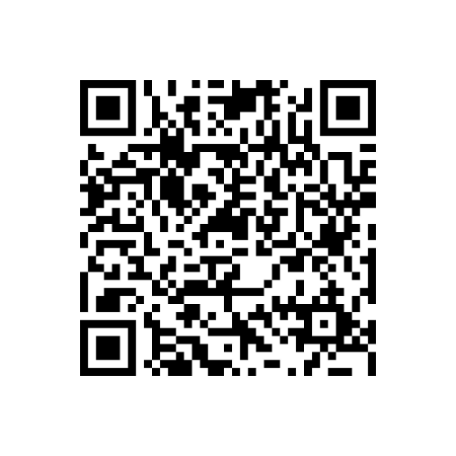
中国大学MOOC课程数据汇总，详细可以登录中国大学MOOC查看。
帐号：13486356801
密码：Zjgsu@123456
- 案例背景及目标
在“人工智能+”国家战略和数字化转型的宏观背景下，高等教育正面临前所未有的机遇与挑战。人工智能技术的快速迭代，不仅深刻改变了学术研究的范式，也对人才培养模式提出了新的要求。研究生阶段作为科研创新与学术积累的关键时期，亟需通过系统化的课程与实践，将前沿人工智能工具与学科研究紧密结合，培养能够适应智能时代需求的创新型复合人才。
我校依托 阿里云百炼平台 的智能体（Agent）开发与应用生态，率先探索了“人工智能+教育”的人才培养模式。在学术研究场景中，通过 Model-as-Agent、RAG（检索增强生成）、Function Calling 与工作流编排等核心能力训练，逐步形成了跨学科、可复用、可拓展的教学实践框架。
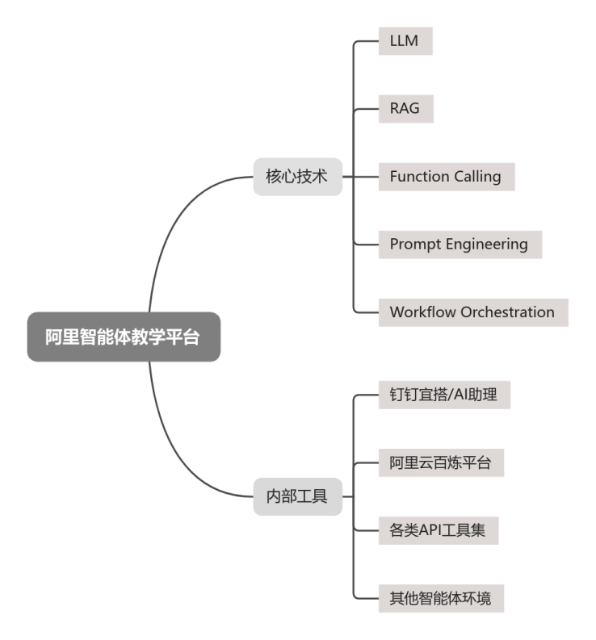
图 1 智能体技术栈示意图
同时，研究生院自 2025 年 3 月 19 日至 4 月 9 日，开设了 研究生 DeepSeek 主题课程，主题为“AI 技术赋能人文社科，实践导向应用学术研究”。课程涵盖 AI 核心理论、上机实操训练及论文写作指导，历时四周，累计吸引 线上线下 900 余人 参与，学员提交课程实践报告 650 余份，其中包括：DeepSeek 在人文社科中的应用实验报告 189 份；AI 助理的定制开发实验报告 166 份；AI 驱动的文本处理与数据分析实验报告 154 份；DeepSeek 在学术写作中的应用实验报告 147 份。
此外，学员还获得 阿里云 AIGC 通识课结营证书 51 份。课程实践充分展现了 AI 在人文社科研究和学术创新中的赋能作用，成为产教融合的典型案例。
本案例的核心目标在于：
（1）探索教育新范式：通过阿里云百炼平台与 DeepSeek 应用课程，探索人工智能与研究生教育的深度融合路径。
（2）提升科研能力：帮助研究生掌握 AI 工具链在学术研究中的应用，提升数据处理、文本生成、研究方法创新的效率与质量。
（3）培育复合型人才：依托跨学科教学与项目实践，培养兼具人文素养、科研能力与人工智能应用能力的创新型人才。
（4）形成可复制模式：沉淀课程体系、实验报告和平台应用的结合范式，为后续在更多学科推广“人工智能+教育”提供可复制、可推广的经验。
- 实施过程
（一）课程体系设计
1、完善课程教学体系——促进学生“理论+实践”新融合
团队与阿里云公司达成产学合作协同育人合作，打造校内课程与业内知名企业发展对标新课程，及时把行业的新技术、新思想、新方法反馈到课程中，实行基础课程教学与项目制实践结合的课程设置方式，让学生了解和掌握行业前沿数字化技术。
（1）撰写实践教材，形成数字化系列课程群
随着钉钉AI助理的推出，我们和钉钉公司提出进一步联合编写《钉钉AI助理应用实战》教材，加快普及AI助理的使用，该教材已与清华大学出版社签订出版合同，目前已定稿提交出版社，作为我们本学期的数字人文、低代码开发等课程的配套实验教材。
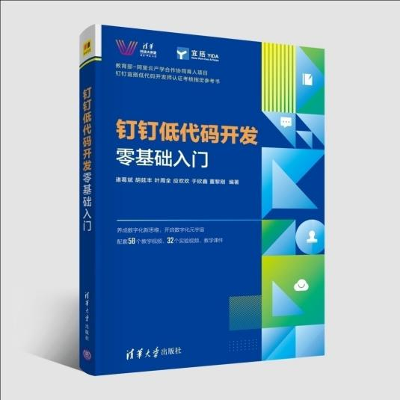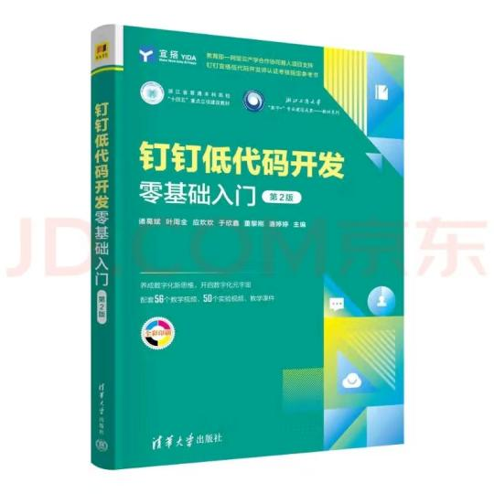
图 2 《钉钉低代码开发零基础入门》教材
《Manus智能体全攻略》已与清华大学出版社签订出版合同，目前已定稿提交出版社，本书系统介绍了Manus智能体的基本原理、核心功能与实践应用，旨在帮助读者全面掌握这一前沿AI技术的使用方法与开发思路。全书共分为五章，涵盖智能体理论基础、开发路径、功能特性、使用指南与实战案例等多个维度，结构完整、内容丰富。本书内容详实、案例丰富，兼顾理论深度与实践指导，既适合作为高校人工智能等专业的教学参考书，也可作为企业技术团队、个人开发者以及AI产品设计者的实战指南。通过本书的学习，读者将能够掌握Manus智能体的核心技能，理解“连接思想与行动”的智能体范式，并将其应用于提升工作效率与创新能力的各类场景中。
团队还将依托教育部—阿里云产学合作协同育人项目，联合阿里云公司共同编写《百炼智能体开发与应用》教材。该教材聚焦当前人工智能与大模型技术在智能体开发中的前沿应用，充分发挥阿里云百炼平台在知识增强、RAG应用构建和智能体交互等方面的优势，系统化呈现从基础理论到实战案例的全流程教学内容。通过理论讲解、平台实操与案例分析相结合，该教材不仅有助于培养学生的智能体设计与实现能力，还将推动人工智能、大数据与行业应用的深度融合，形成可复制、可推广的教学资源。教材预计将作为数字化与人工智能相关课程的配套用书，并服务于智慧交通、智能网联汽车、数字治理等多个新兴应用场景，为高校智能体开发课程体系建设与产业数字化转型提供有力支持。
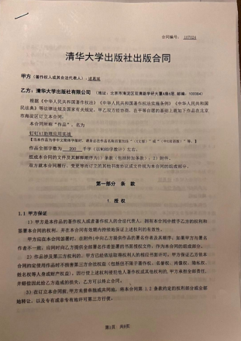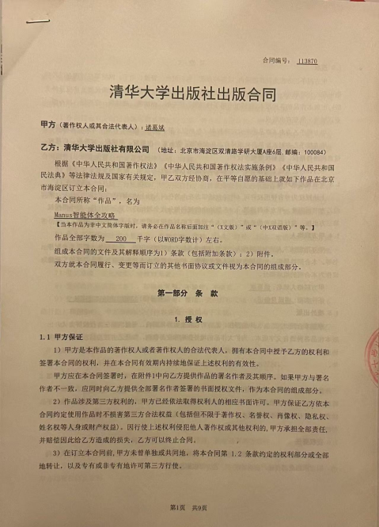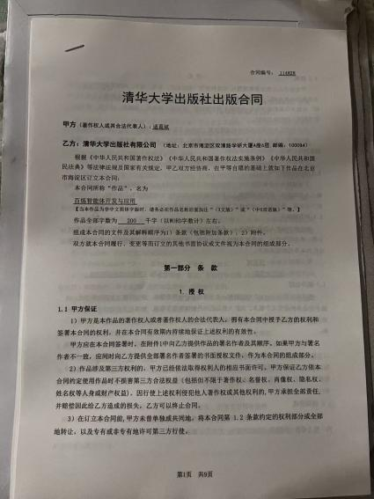
图 3 撰写教材合同
团队制作的《人工智能工具与智能办公系统应用》课程是浙江省自学考试所有专业学生的通识课程之一。本课程以从事人工智能技术与智能办公系统应用的相关人员为讲授对象，集知识理论性与实践性为一体。本课程旨在使学生通过学习，掌握人工智能工具的基本操作与应用，能够熟练使用智能化文档创作工具、智能数据处理工具、智能日程与会议管理工具。基于DeepSeek操作，具备多工具协同应用的能力，包括通过夸克、通义、钉钉等工具实现符合国家数据安全规范的跨平台数据互通、权限管理及自动化流程设计，在遵循国家安全法规与伦理准则的前提下构建智能化办公生态，以提高办公效率与智能化水平。
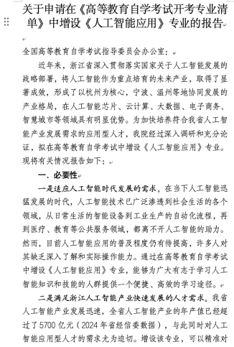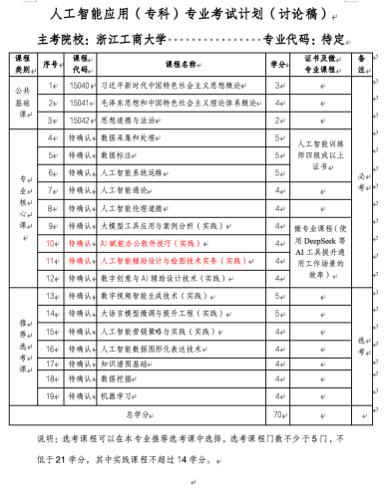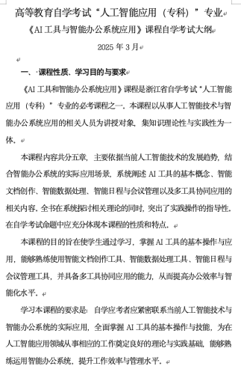
图 4 浙江省自学考试《人工智能工具与智能办公系统应用》课程
团队开设《大模型驱动的智能体系统开发》课程，本课程以阿里云百炼平台为核心载体，系统讲解智能体架构设计与工程实现。聚焦大模型即智能体（Model-as-Agent）技术范式，百炼平台核心功能：智能体工作流编排、工具调用API开发、多模态数据接入，课件讲解以下关键技术模块：基于大模型的意图理解与任务分解（Prompt工程与Function Calling）、多智能体协作框架（角色分配、冲突消解、知识共享）。大模型驱动的智能体系统开发。
团队开设《基于DeepSeek的AI应用开发与系统实践》课程，围绕人工智能在数字人文中的创新应用展开，结合AI知识图谱、数据挖掘与智能体开发，分阶段引导学生掌握AI在文本分析、数据建模、智能办公与跨学科研究中的方法与实践。课程既注重理论与前沿技术的讲解，又强调动手实验与系统开发，帮助学生在真实项目与案例中提升数据处理、应用开发及创新研究能力，全面培养面向数字化转型与智能产业需求的复合型人才。
《最新人工智能技术应用实践》是团队打造的前沿AI实战课程，聚焦DeepSeek大模型技术原理与应用开发。通过16学时密集训练，学生将系统掌握API调用、本地部署及跨平台整合（钉钉/低代码/数据看板），在智能办公、商业决策等真实场景中完成从技术工具使用到AI解决方案设计的全链路实践，零基础培养人工智能时代核心竞争力。
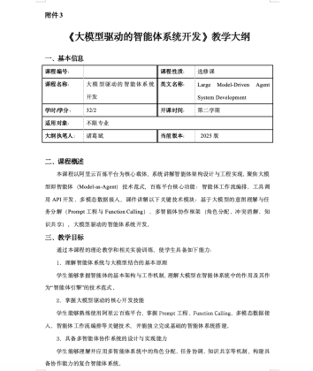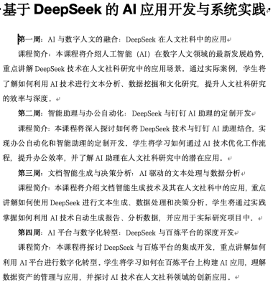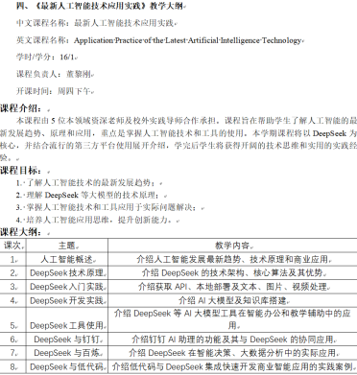
图 5 面向本科生与研究生开设的AI系列课程

（2）整合平台资源，建设在线精品实践课程资源
2023年底本团队与阿里云合作，依托通义千问大模型打造了一个面向普通用户的课程咨询机器人平台。该平台提供建设了专属于教材的课程咨询机器人。用户可以在平台上咨询与教材配套的课程问题，并通过机器人实现高效的自主学习，为读者用户提供个性化、高效且实用的学习和解决问题方式，该案例已经作为阿里云智能问答实验室的课程咨询机器人体验案例，网址：https://opensearch.console.aliyun.com/cn-shanghai/openknowledge/lab/base
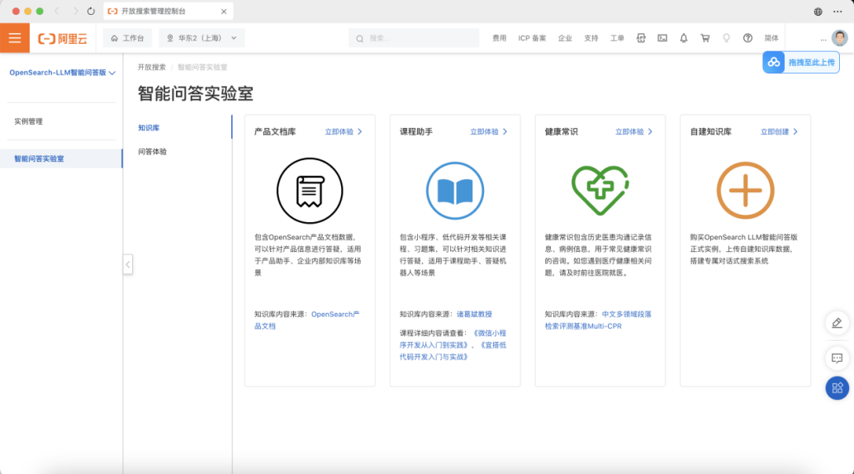
图 6 阿里云课程咨询机器人平台
2024年初，团队融合AI助理、通义千问大模型、虚拟人技术，通过钉钉微信等多个平台创新构建智慧教务系统与学院元宇宙生态。该系统和生态通过将学院的信息和资源整合到数字化平台和AI知识库中，为学院每个教职工设立了配套的AI助理，同学可以直接与老师的AI助理交流即可获取信息，办理业务，答疑解惑，使用效果如下图所示。
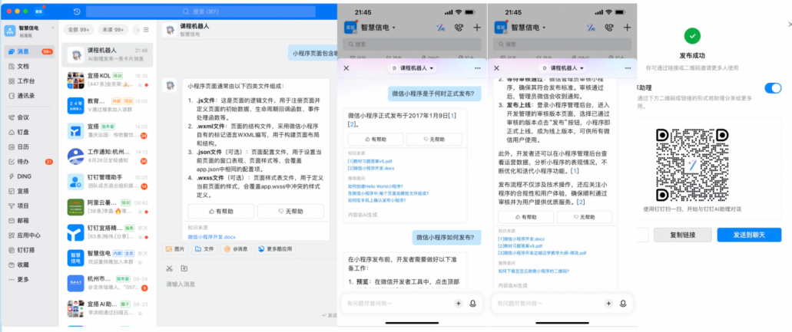
图 7 基于AI助理的课程机器人
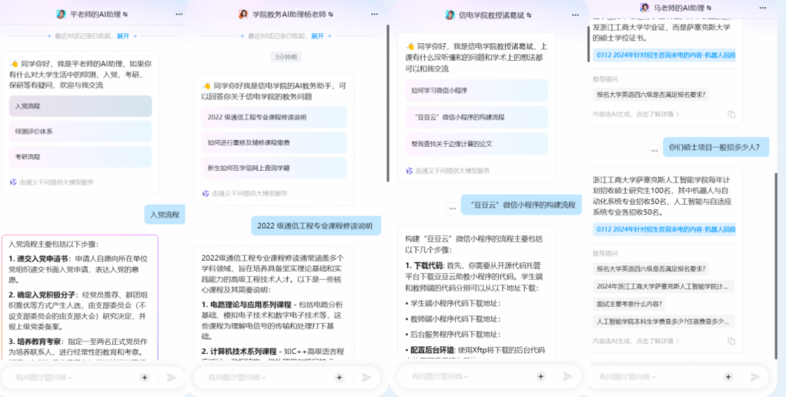
图 8 基于AI助理发布的数字分身
第六届中国计算机教育大会2024年12月7日在厦门召开。大会以“新时代·新格局·新成就”为主题，吸引了来自全国计算机学术界、教育界和产业界的100多位领导和专家，以及3000多位高校教师和产业代表积极参与，共谋新时代下计算机教育的新格局，共鉴科技与教育相辉映的新成就。阿里云作为全球领先的云计算及人工智能科技公司，通过教育部产学合作协同育人项目，与高校共同培养云计算关键技术领域的高质量人才。
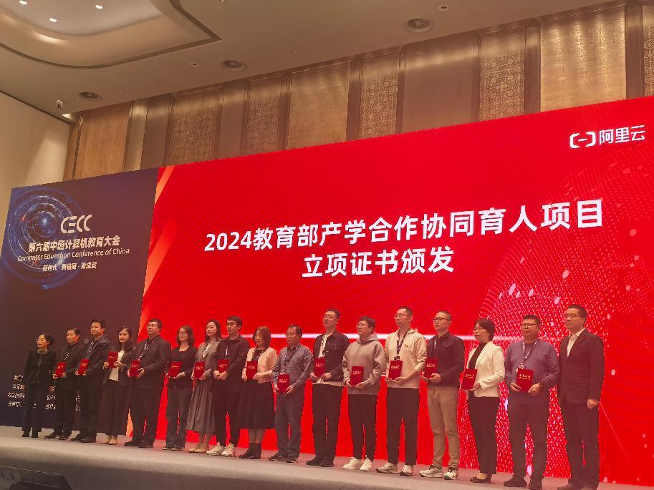
图 9 产学合作协同育人证书颁发
团队在课程实验教学中充分利用阿里云资源，引导同学们体验ECS快速入门、搭建网站AI助手。通过让同学们用阿里云百炼0代码创建大模型RAG应用。来实现AI助手的智能问答能力，然后通过函数计算将其暴露为网页前端可访问的API，在前端代码中通过几行代码引入AI助手，用户就可以在您的网站上看到一个AI助手，并与之开展对话。
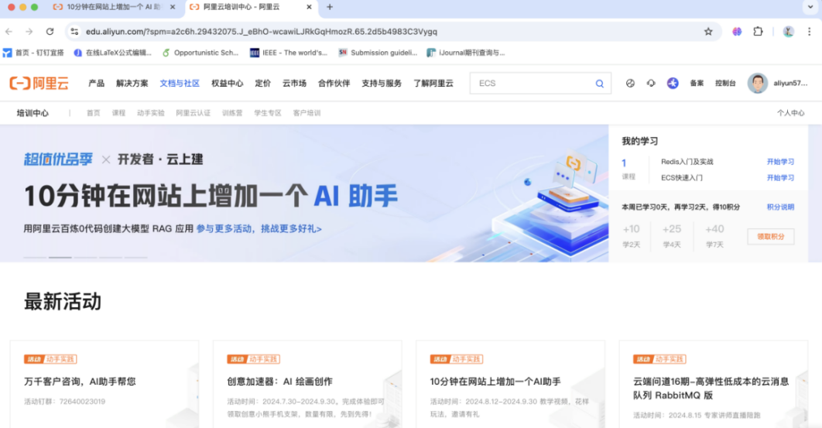
图 10 阿里云网页：10分钟在网站打造一个AI助手
团队在课程实验教学中充分利用阿里云资源，引导同学们体验ECS快速入门、搭建网站AI助手。通过让同学们用阿里云百炼0代码创建大模型RAG应用，来实现AI助手的智能问答能力。针对AI助手系列，开展了5个实验，引导360余名同学完成实验。
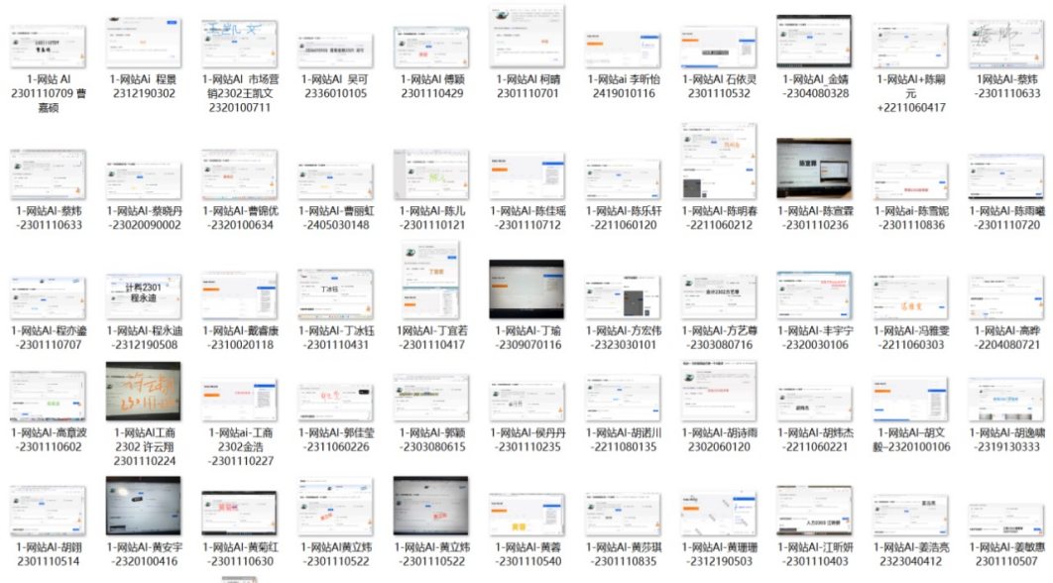
图 11 AI助手系列证书
团队与阿里云合作，2024年10月开始开展《浙江工商大学AIGC通识课》，同学们将通过真实的案例与实验，了解AIGC文生图的发展，学习如何使用PAI-ArtLab一站式AIGC设计工具进行创作。这些工具不仅可以帮助学生们创建逼真的图形图像，还能促进他们在艺术表达上的技巧提升。通过这样的学习体验，学生们将能够更好地理解和掌握如何将AI技术融入到他们未来职业生涯的各个方面，无论是设计、动画制作还是其他创造性行业。有近700名学生参与课程，团队也积极开设线下以及线上培训。
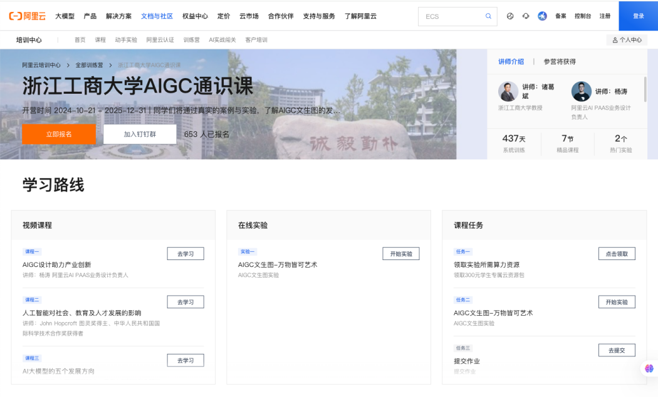
图 12 浙江工商大学AIGC通识课
（3）汇聚师资力量，提高团队教学与科研水平
团队联合阿里构建了一支由专家学者和企业等组成的多学科、多领域、多元化的指导队伍，形成具有实践背景的师资队伍。团队基于产学合作项目参加阿里云举办的师资训练营课程，多位成员获得了师资培训证书，联合阿里云的技术力量进行数字化技术课程建设，提高师资团队的教学水平。聘请阿里云企业中实践丰富的工程师、企业专家、企业高层管理人员作为教学指导成员，指导教师教学和研究工作，保证专业教师合理搭配，集中各自专长进行教学实施或者教学辅导，促进教学与科研的融合。
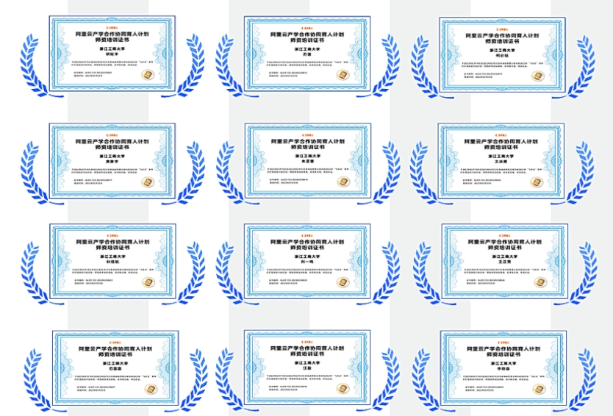
图 13 师资培训证书

2.重视学生科技创新实践——探索学生“数字+实践”新途径
团队致力于理论与实战的双重建设，充分发挥主观能动性进行科技创造，真正做到学以致用，让学生依托省大学生实践基地自主开发宜搭应用系统，并鼓励学生申报软件著作权和发表论文提高学生实践和科研两方面能力，提高学生用数字化思维分析和解决实际问题的能力，让数字技能将成为人人必备的技能。
根据学生能力发展规律，按照课程群内在逻辑，重组教学内容、调整实施过程，在教学实践中将学生科技全链融入课程教学，将知识学习、案例切入、编程训练、问题解决、产业联结和学习评估映射到学生科技活动中，构建富有活力的以赛促学、以赛促教、以赛促用教学体系。组织选课学生全员组队参加各类竞赛和创新项目。以授课教师为纽带，学生以老带新形成结构稳定的开发团队，承接外包项目，实现学生产业对接和解决问题综合能力的快速增强。
2023年9月，团队组织10位同学参加阿里云暑期夏令营，参观了阿里巴巴公司的云谷和西溪两大阿里云园区，学习阿里云的ECS技术认证相关课程，参营学生每个人都成功获得了弹性计算Clouder、云原生容器Clouder等多项专业认证，并通过项目路演提升了专业知识技能和团队管理技能。
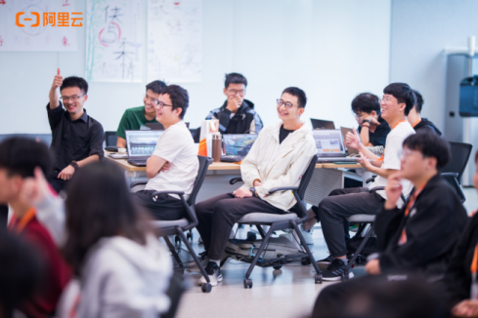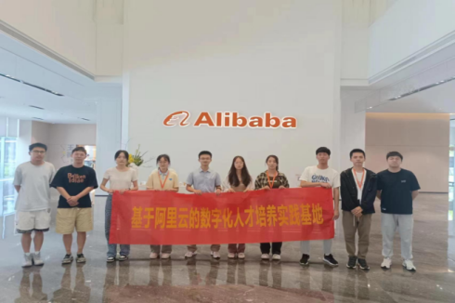
图 14 阿里云暑期夏令营
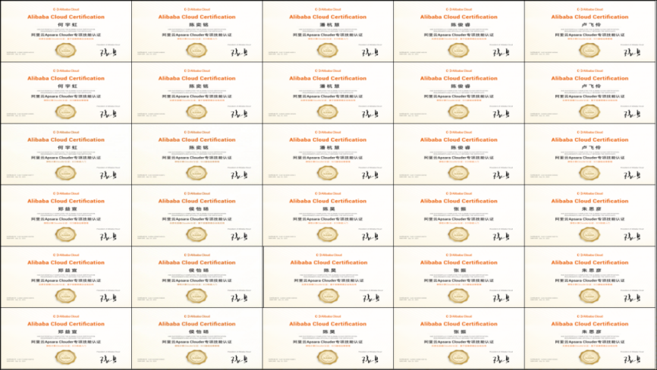
图 15 学员获得阿里云专业技能认证证书

（二）教学实施路径
实施路径遵循“理论—实操—研究”的渐进模式：
课程导入：以人工智能前沿趋势与“人工智能+教育”的国家战略为引导，明确研究生课程的价值定位；
模块化教学：课程内容分为理论模块、实验模块与写作模块，分别对应“认知—实践—应用”三个层次；
案例驱动：结合真实学术研究问题，如人文社科中的文本分析、跨学科研究的数据处理，嵌入案例任务，引导学生在解决问题中掌握 AI 技能；
成果产出：要求学员完成实验报告与研究小论文，作为课程学习成效的直接体现。
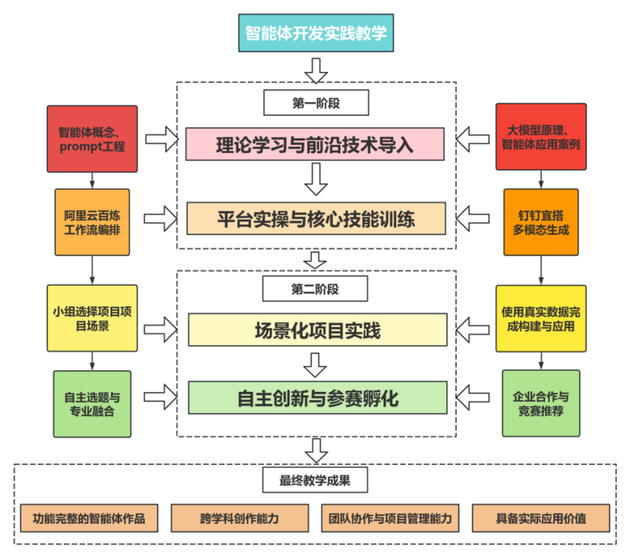
图 16 智能体开发教学实践流程图
（三）DeepSeek 课程实践
在 2025 年 3 月 19 日至 4 月 9 日的 研究生 DeepSeek 主题课程中，实施过程进一步具体化：
学时安排：课程为期四周，共 16 学时，按照“理论讲授—实验操作—研究应用”三个阶段递进实施；
参与规模：累计吸引 线上线下 900 余人 参与同步学习；
实践产出：学员完成实践报告 650 余份，覆盖多个方向：
DeepSeek 在人文社科中的应用实验报告 189 份；
AI 助理的定制开发实验报告 166 份；
AI 驱动的文本处理与数据分析实验报告 154 份；
DeepSeek 在学术写作中的应用实验报告 147 份。
外部认证：共有 51 名学员 获得阿里云 AIGC 通识课结营证书，形成课程成果与第三方认证的结合。
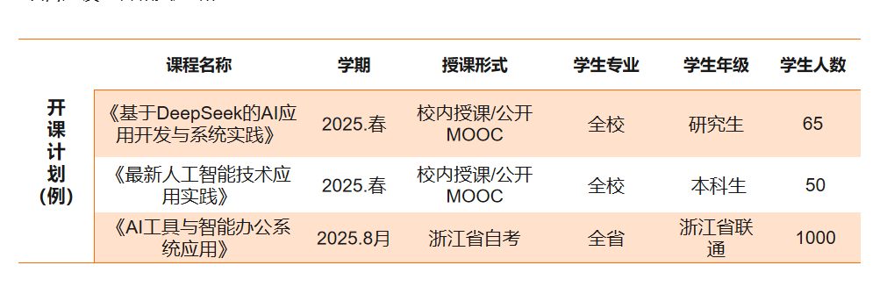
图 17 开课计划示例
为便于后续课程复盘与推广，现提供首次导学直播（2025-03-19）录屏回放：https://pan.baidu.com/s/1I-iL9nLN44EXeITq5jPKrQ?pwd=6666（提取码：6666）。本场直播主要包含：课程导入与学习路径说明、DeepSeek 应用实践方向概览（如文本处理与学术写作辅助等示例）、工具环境与素材获取指引，以及作业与评估说明。
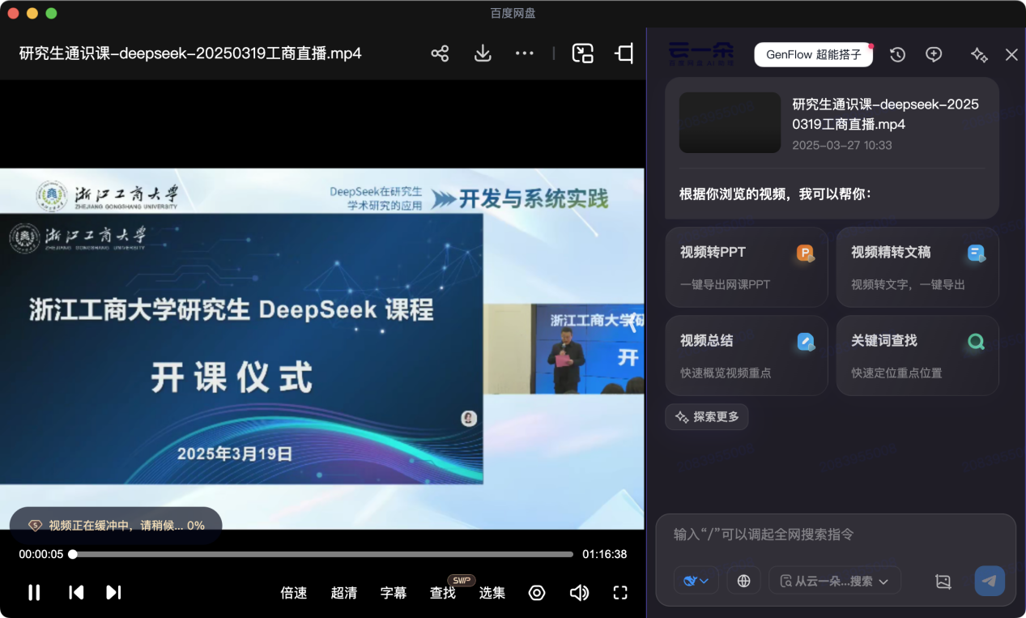
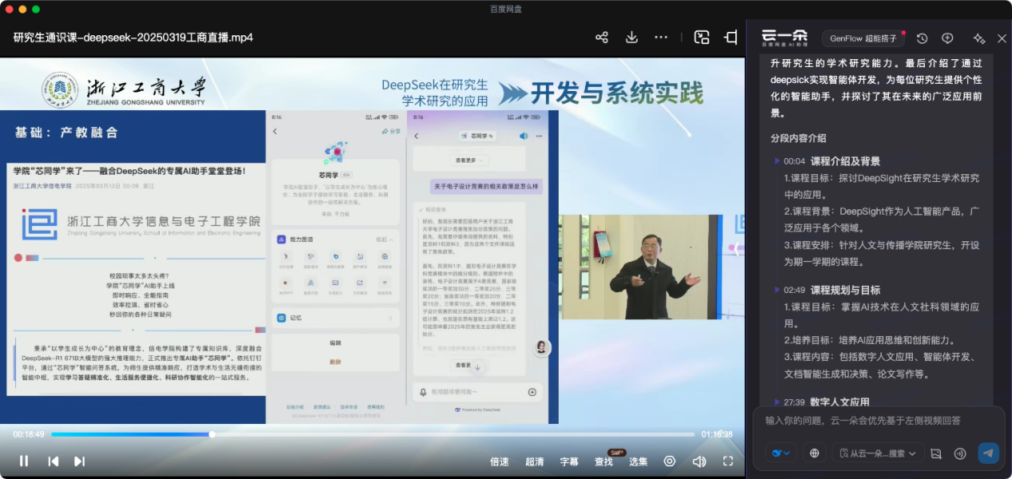
图 18 研究生通识课导学直播录屏回放

- 案例实施效果
1、教学资源建设成果丰硕
出版产教融合教材2部，建设《人工智能工具与智能办公系统应用》等在线开放课程，配套教学视频80余个，形成了一套完整的、可推广的教学资源包。
（1）教学教材
《钉钉AI助理应用实战》已与清华大学出版社签订出版合同，已定稿提交出版社，作为数字人文、低代码开发等课程的配套实验教材。本教材是团队和钉钉联合撰写出版，助力数字化人才的培养，取得了很好的社会效益。
《Manus智能体全攻略》已与清华大学出版社签订出版合同，已定稿提交出版社，该书系统介绍了Manus智能体的基本原理、核心功能与实践应用，旨在帮助读者全面掌握这一前沿AI技术的使用方法与开发思路。
（2）教学课件与视频
《人工智能工具与智能办公系统应用》课程通过进行教学内容的迭代更新和教学方式的优化，充分将思政元素融入教学资源。目前已有课件5章，配套教学和实验视频80个。
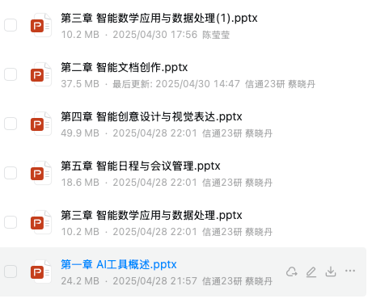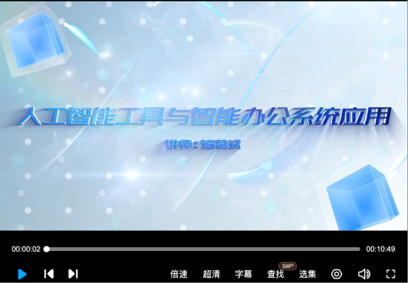
图 19 《人工智能工具与智能办公系统应用》配套教学课件与视频
《Manus智能体全攻略》提供8个智能体开发案例，并提供配套的案例回放链接、案例涉及文件、案例讲解录屏等丰富资源，鼓励读者动手实践并深入探索。通过本教材及其配套资源的学习，无论是AI技术的初学者，还是寻求效率提升的专业人士，都能够有效掌握Manus的使用技巧，释放AI智能体的强大潜力。
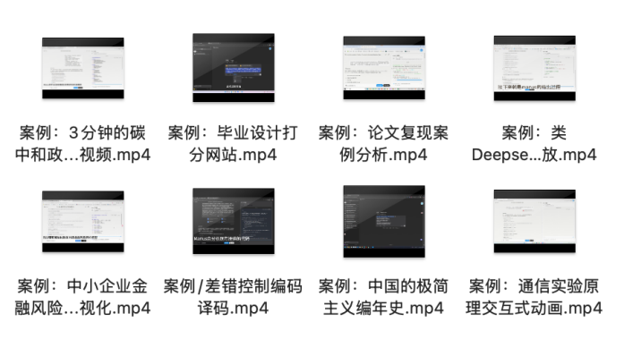
图 20 《Manus智能体全攻略》配套教学视频
2、人才培养质量显著
团队与浙江工商大学研究生院精心打造的历时四周的研究生DeepSeek主题课程，共吸引线上线下900余人同步观看学习。课程以“AI技术赋能人文社科，实践导向应用学术研究”为主题，内容涵盖AI核心理论、上机实操训练以及论文写作指导，助力研究生实现学术研究能力的全面提升。开课期间，学员累计完成课程实践报告650余份，其中：DeepSeek在人文社科中的应用实验报告189份，AI助理的定制开发实验报告166份，AI驱动的文本处理与数据分析实验报告154份，DeepSeek在学术写作中的应用实验报告147份，并获阿里云AIGC通识课的结营证书51份。
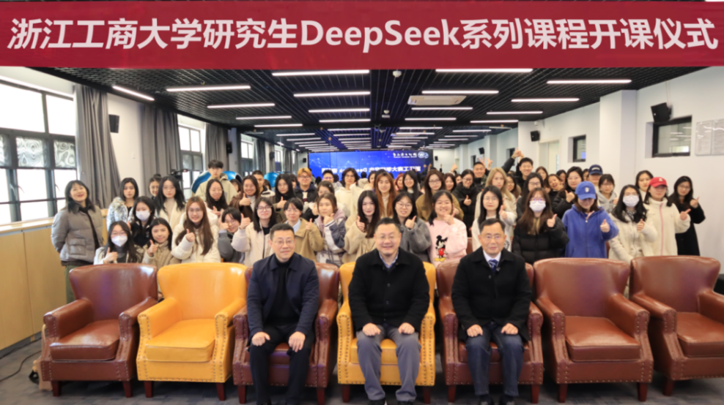
图 21 浙江工商大学研究生DeepSeek系列课程开课仪式
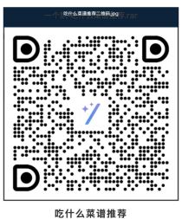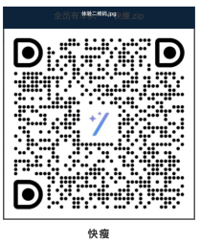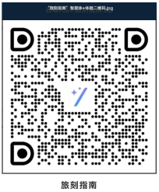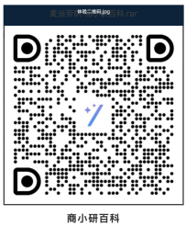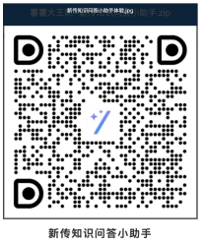
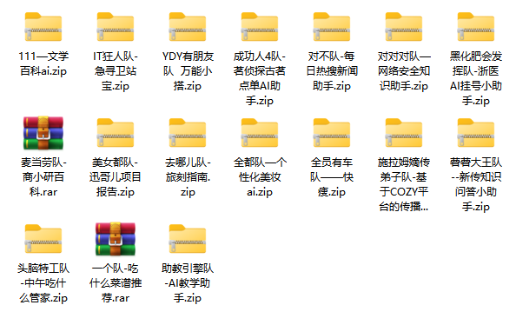
图 22 AI智能体多模态交互创新项目
依托“以赛促学、以赛促教”的训练体系，学生在国家级赛事中取得突破。团队在“第四届全国高校国产软件应用与设计创新大赛（钉钉AI应用赛道）”中荣获一等奖，指导教师获评优秀指导教师。该成果从学生能力与教师指导双维度印证了本案例的人才培养实效。
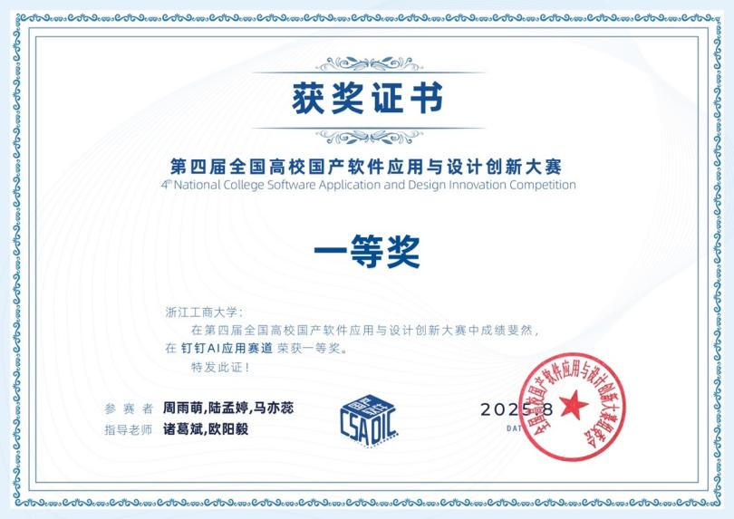
图 23 第四届全国高校国产软件应用与设计创新大赛——一等奖证书
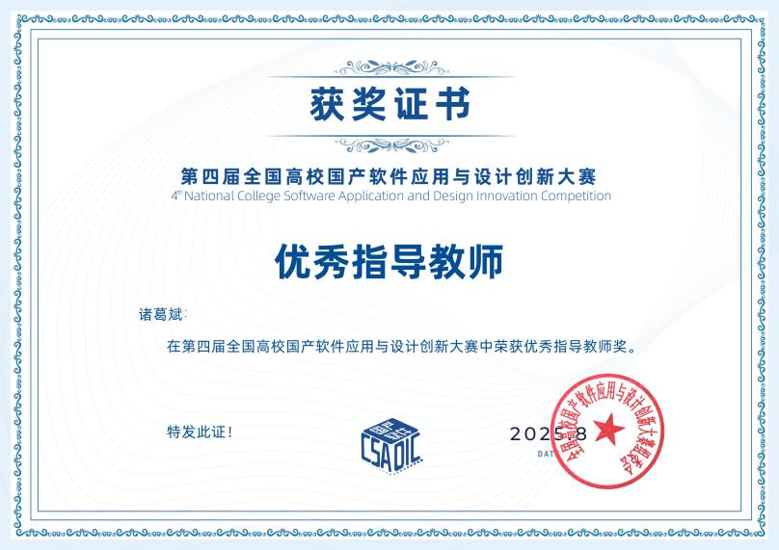
图 24 第四届全国高校国产软件应用与设计创新大赛——优秀指导教师证书
在省级权威赛道中，团队项目同样获得认可。2025 年，面向制造业数字化转型的“制数云动”项目在浙江省大学生电子商务竞赛中获本科组三等奖（见图21），进一步验证了本案例在真实场景中的可落地性、可推广性与社会影响。
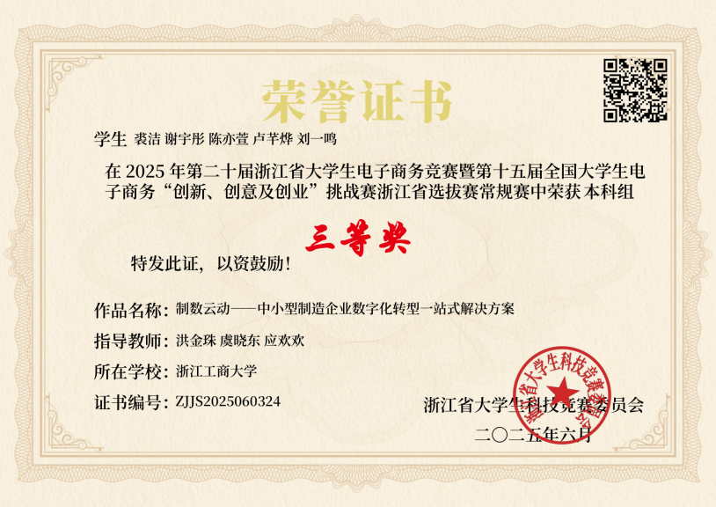
图 25 浙江省大学生电子商务竞赛——本科组三等奖证书
3、产教融合与社会服务效益显著
与阿里云共建的实践基地已成为区域标杆。案例模式受邀在全国多地分享推广逾10场，受到了中国人民大学、浙江财经大学等院校的同行的广泛认可，有效推动了兄弟院校在相关领域的教学改革。
2025年，团队受邀在浙江工商大学法学院、浙江财经大学教育管理服务培训班作DeepSeek专题讲座，系统讲解其发展历程与应用操作，并辅导如何利用智能助手提升工作效能。在浙江工商大学研究生课程中开设《DeepSeek在学术研究的应用》，涵盖AI理论、实操训练与论文指导，首日直播吸引600余人参与。团队还受邀在中国人民大学“陕公大学堂”、浦江县“清风讲坛”和浙江省宗教院校培训班作报告，深入解析DeepSeek核心技术及应用场景，结合案例分享其在科研、教学与管理中的实践价值。
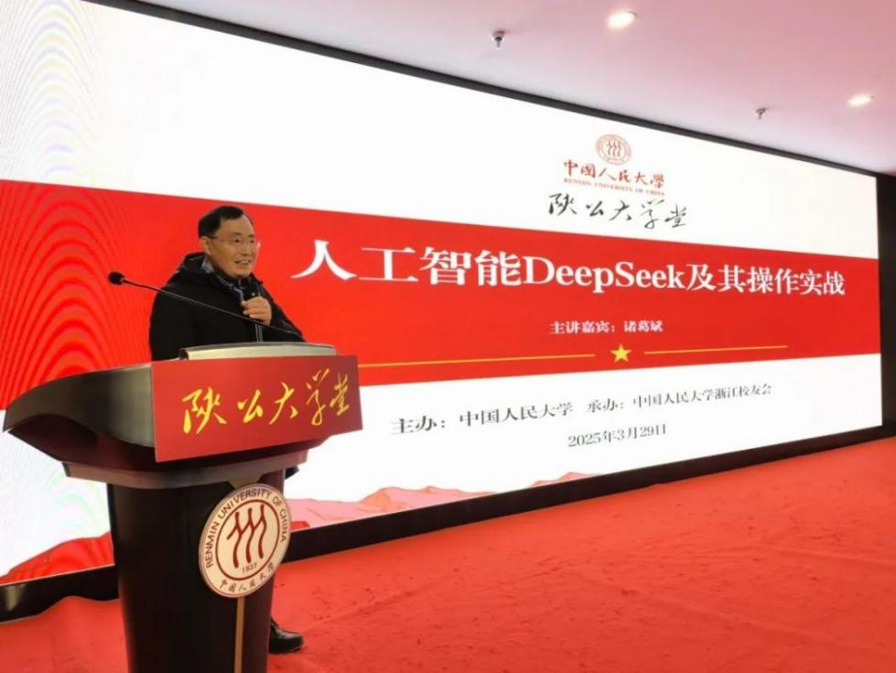
图 26 “陕公大学堂”系列公益讲座浙江场活动

